

数据库系统课程实验报告

|  |  |
| --- | --- |
| 实验名称： | 数据基本查询 |
| 实验日期： | 2023.04.07 |
| 实验地点： | 文宣楼B311 |
| 提交日期： | 2023.04.07 |
|  | |
| 学号： | 32420212202930 |
| 姓名： | 陈澄 |
| 专业年级： | 软工2021级 |
| 学年学期： | 2022-2023学年第二学期 |

1. 实验目的

• 熟练掌握 openGauss 单表查询的语法结构及其使用方法

• 掌握设计正确查询语句以实现查询要求的方法

简单单表查询（此处指不涉及模糊、集合、聚集、分组、排序的查询）

模糊查询、聚集函数、分组统计和排序

• 掌握 Group by 的使用

• 正确区分元组过滤条件（WHERE 子句）和分组过滤条件（HAVING 短语）的异同

• 掌握 Order by 的使用

• 掌握使用 DISTINCT 实现查询结果的去重方法

• 掌握空值 NULL 的使用方法

• 掌握表别名的使用场合及方法

• 掌握自身连接的使用方法

1. 实验内容和步骤
2. 查询顾客表中的顾客号（customer_id）、顾客名（name）和信用卡额度（credit_limit）。



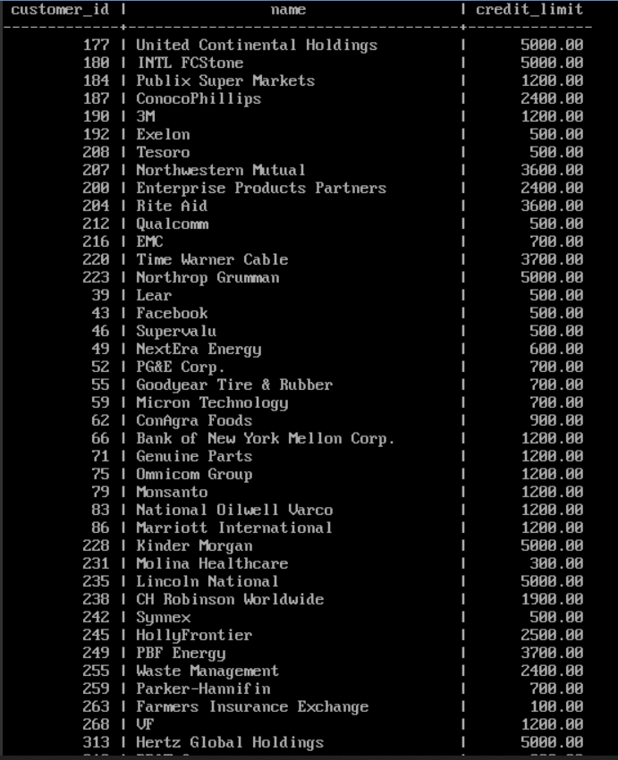

此处省略了好几张

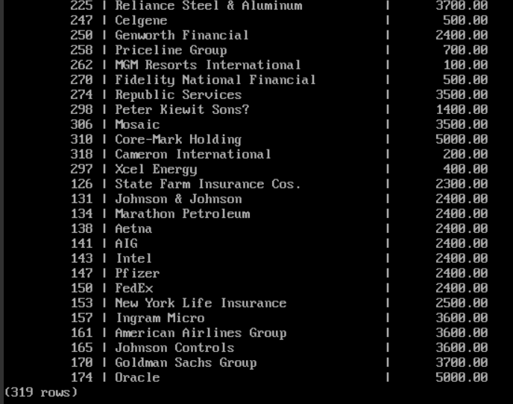

1. 查询顾客的所有信息，且只显示前 20 条记录。--需要用到 limit n 来限制输出记录数

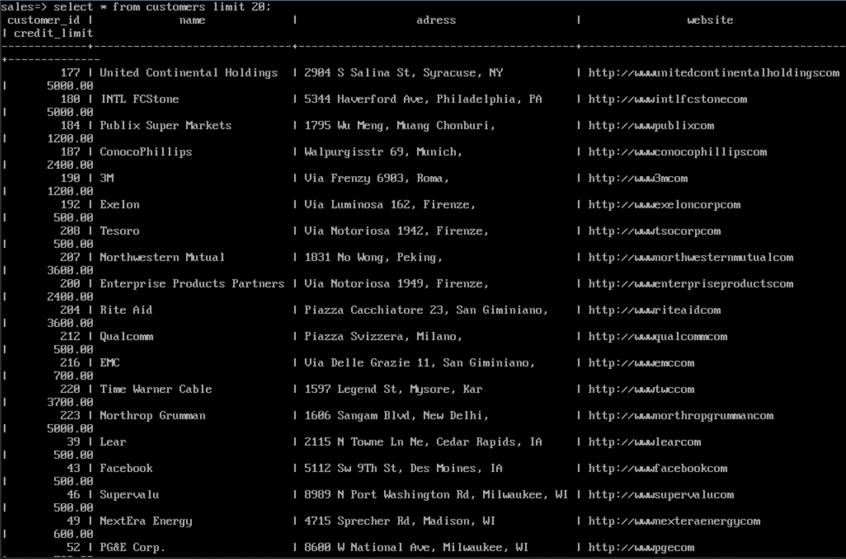



1. 查询订单表中的订单号，顾客号，状态，订单日期，并按订单日期降序显示结果。



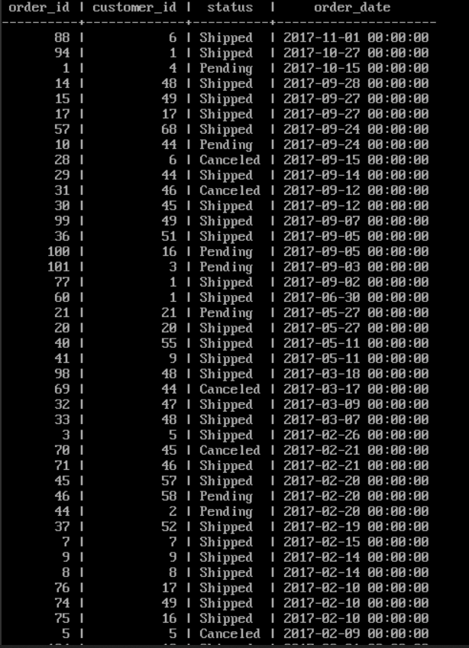

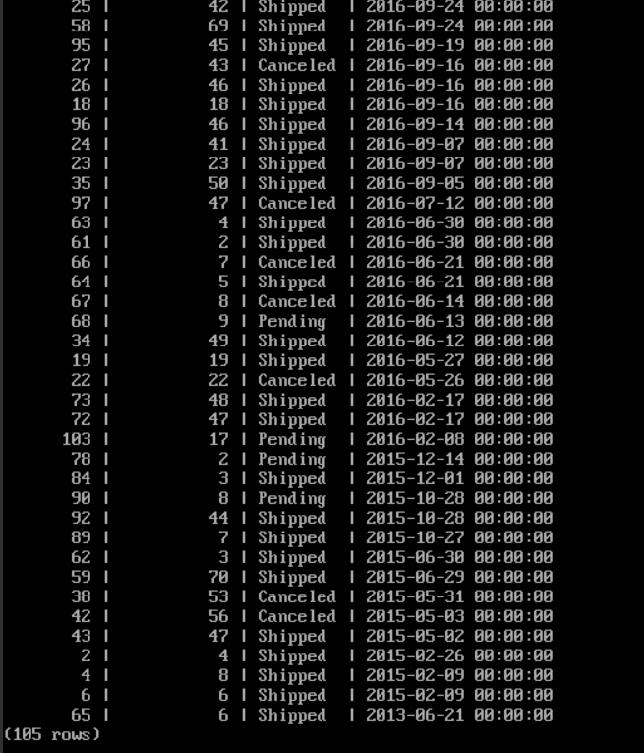

1. 查询联系表中的名（first name）和姓（last name），并按名升序，姓降序显示。

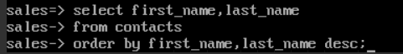

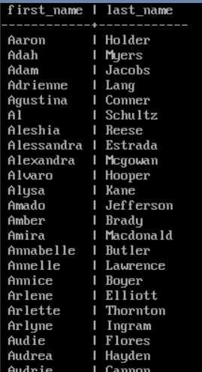

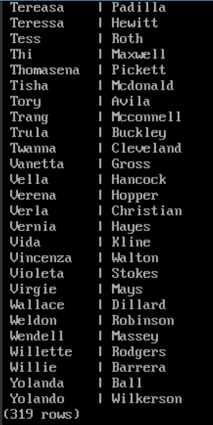

（5）执行以下语句并观察 state 列 NULL 值的显示位置，得出结论。

SELECT country_id, city,state FROM locations ORDER BY city,state;

该语句将city的升序作为第一优先级，state升序作为第二优先级，并没有对空值作任何约束，所以空值均匀的分布在表中

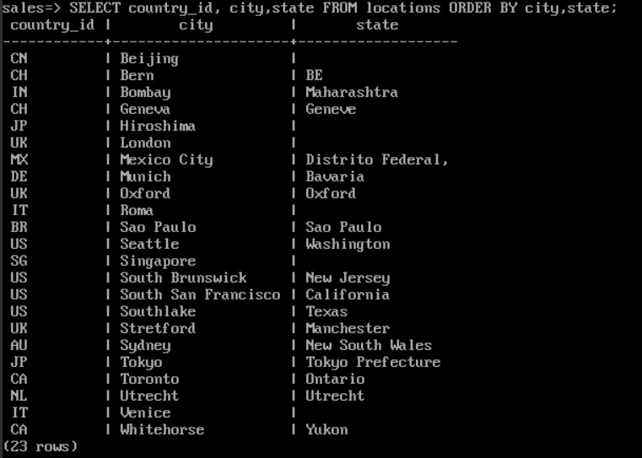

SELECT country_id, city,state FROM locations ORDER BY state ASC NULLS FIRST ;

该语句按照state升序排序，新增NULL FIRST即以空值优先，所以空值都排着前面

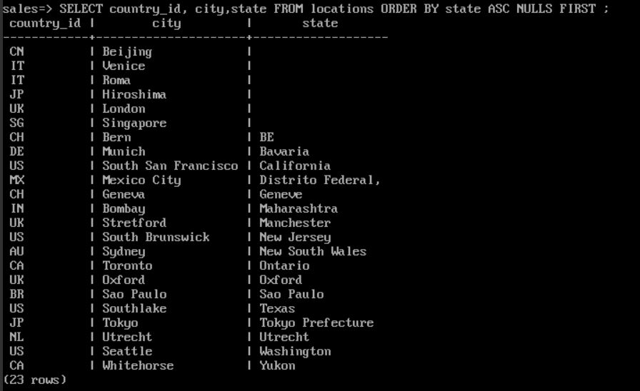

SELECT country_id, city,state FROM locations ORDER BY state ASC NULLS LAST;

该语句正好与商业句相反，因此空值都在最后

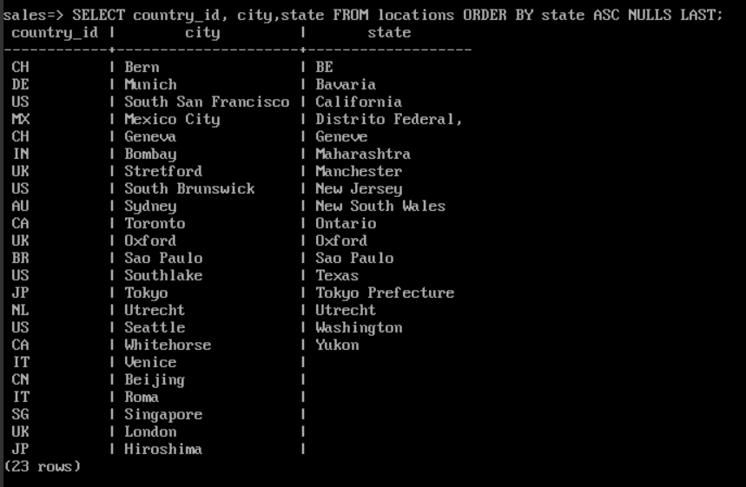

（6）查询订单细节表中（order_items）的产品号和数量，查询结果应无重复元组。



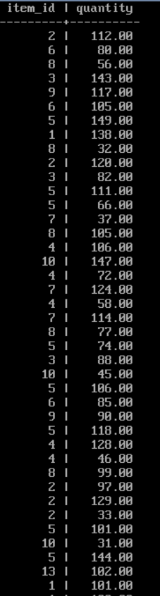

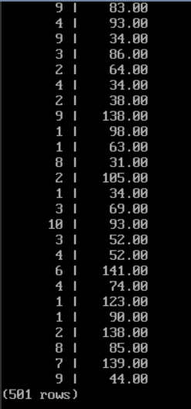

1. 查询产品表中的产品名为‘Kingston’的产品名，产品描述和价格。

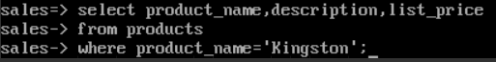

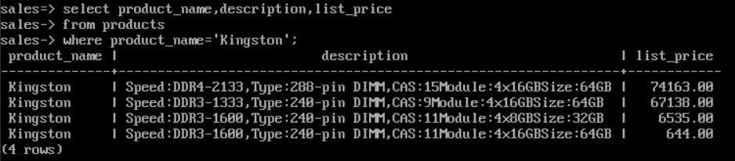

1. 查询产品表中所有价格大于 500 且 category_id 为 4 的产品名和价格。

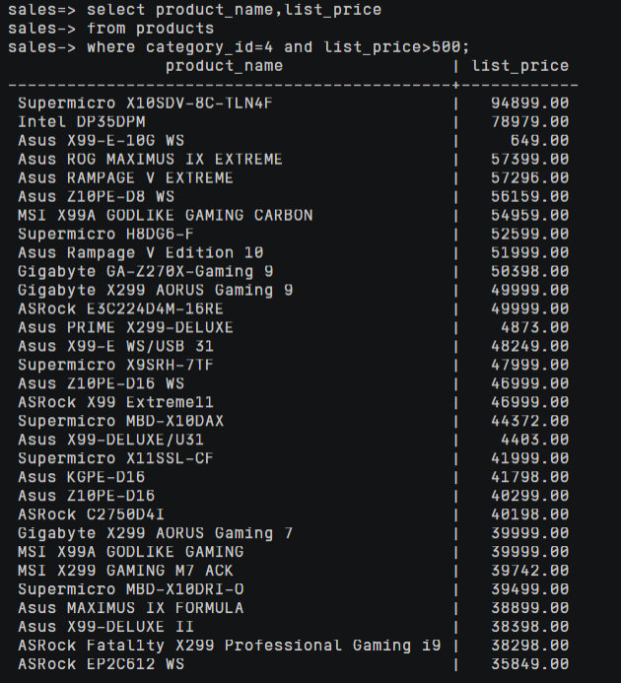

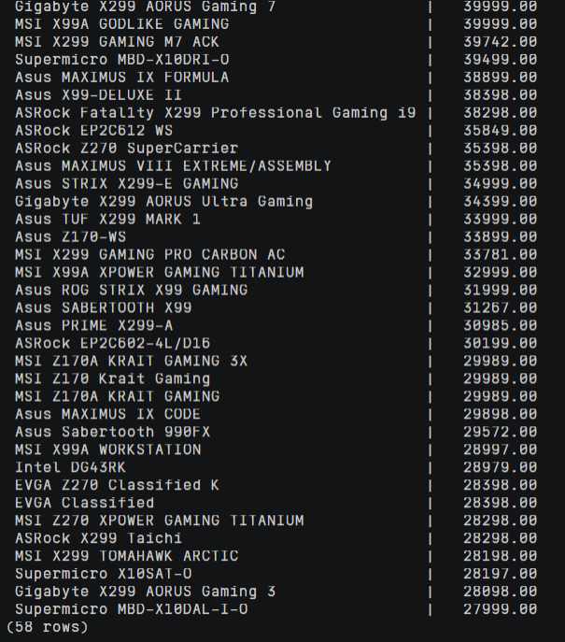

1. 查询产品表中所有价格在 650 和 680 之间的产品名和价格并按价格升序显示结果。

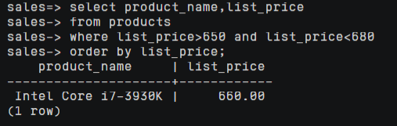

1. 查询雇员表中的名和姓，名和姓的字段分别显示为"First Name"和"Family Name"。

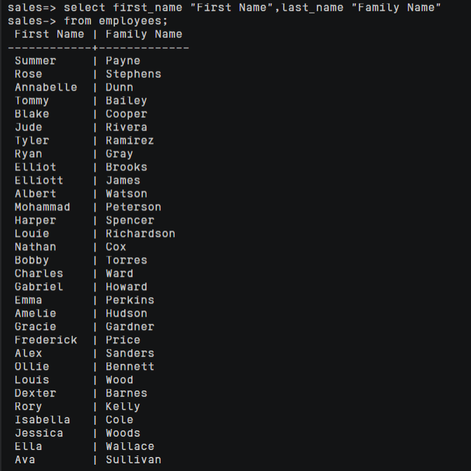

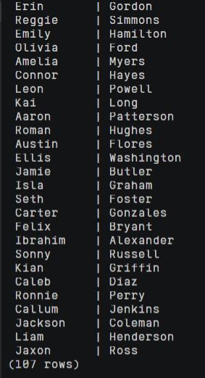

1. 查询产品表中的产品名及毛利，并按毛利结果降序显示，毛利名为 gross_profit，毛利=list_price - standard_cost。

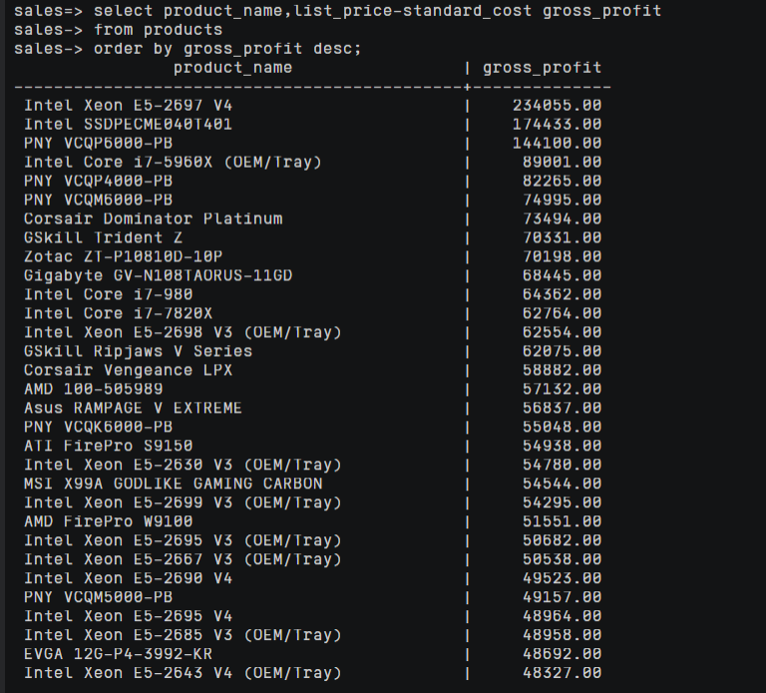

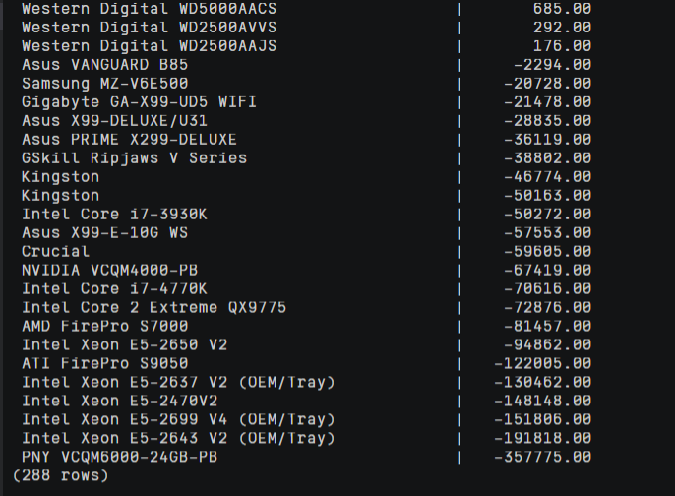

1. 查询雇员表中每个雇员对应的经理名，要求第一列字段名为 employee_name，第二列字段名为 manager_name（雇员和经理的姓名同一格式为‘first_name, last_name’）。

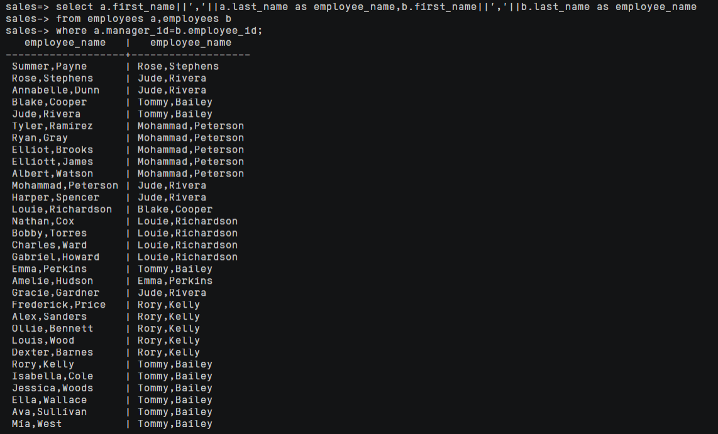

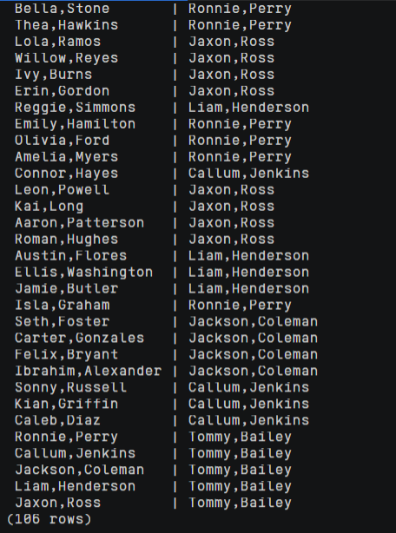

1. 查询产品表中所有以 Asus 开头的产品名和价格，并以价格降序显示。

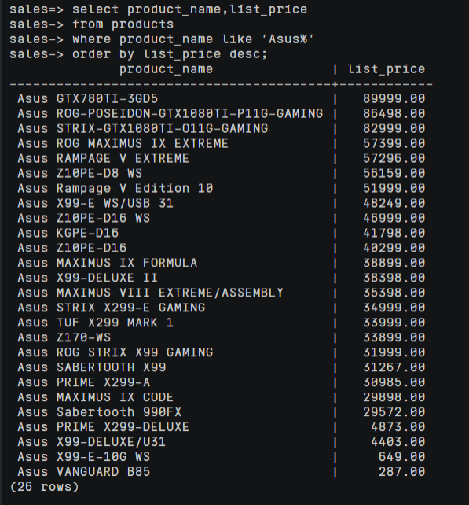

1. 查询联系表中电话号码不是以‘+1’开头的名、姓和电话号码，并以名升序显示。

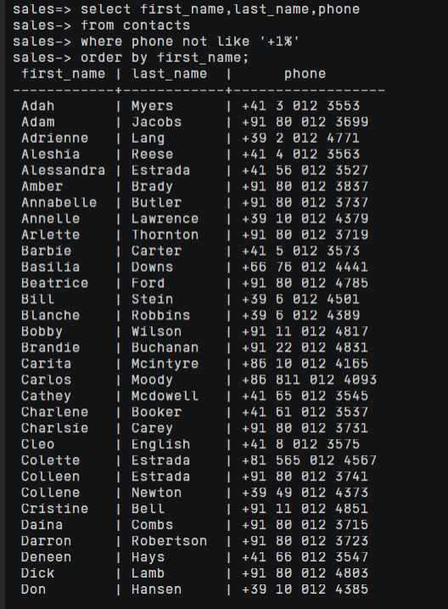

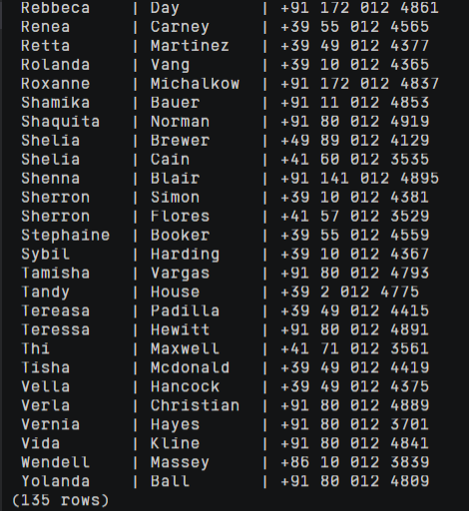

1. 查询联系表中的电话号码和电子邮件，要求名(first_name) 的长度为 4 且以'Je'开头，以'i'结尾，按名升序显示。

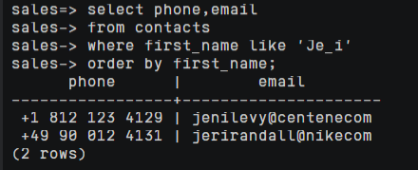

1. 查询联系表中所有以开头'Je'的名，且至少包含 3 个字符的名，姓，电子邮件和电话。

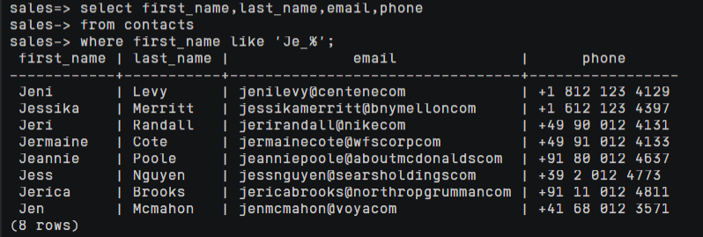

1. 查询订单表中所有没有销售员负责的订单（i.e., query all sales orders that do not have a responsible salesman）。

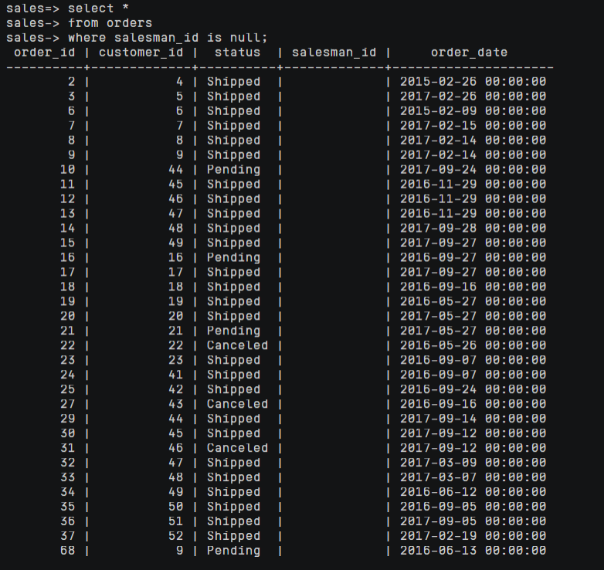

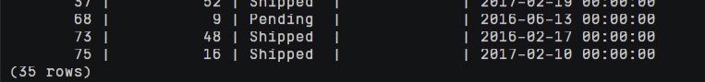

1. 统计每个顾客的订单总数（查询订单表）。

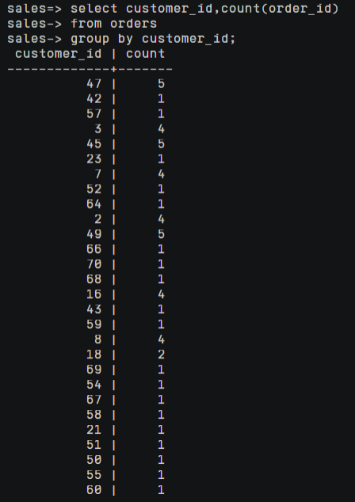

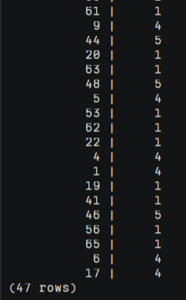

（19）统计每个订单的总价格大于 1000000 的订单号和总价格，并按总价格降序显示结果。

（查询订单细节表 order_items，总价格=unit_price*quantity）

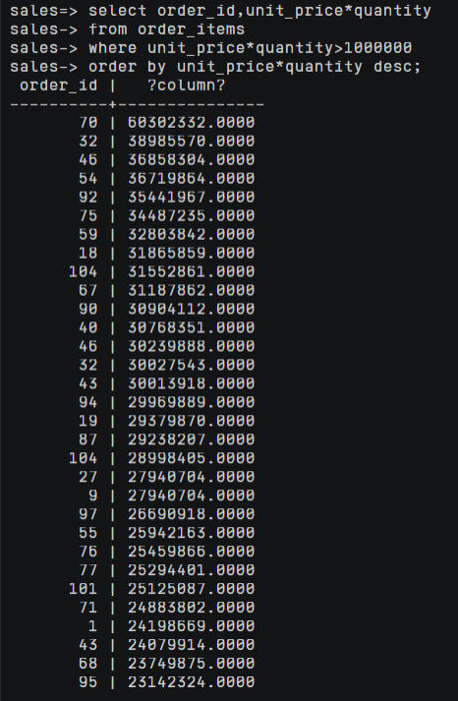

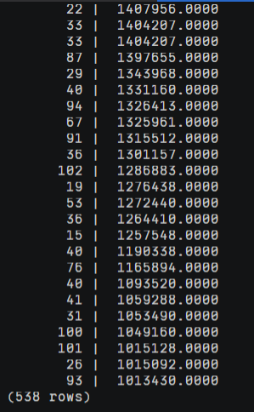

（20）创建一个折扣表 discounts

CREATE TABLE discounts

(product_id NUMBER, --产品号，主码

discount_message VARCHAR2( 255 ) NOT NULL, --折扣信息

PRIMARY KEY( product_id ) );

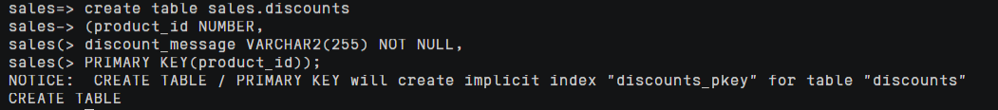

插入 3 条数据：

INSERT INTO discounts(product_id, discount_message) VALUES(1, 'Buy 1 and Get 25% OFF on 2nd ');

INSERT INTO discounts(product_id, discount_message) VALUES(2, 'Buy 2 and Get 50% OFF on 3rd ');

INSERT INTO discounts(product_id, discount_message) VALUES(3, 'Buy 3 Get 1 free');

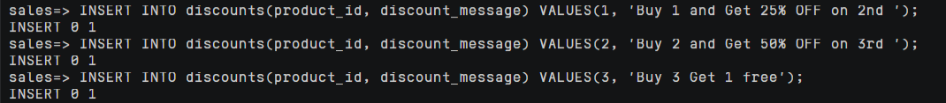

要求：查询折扣表中折扣信息出现“25%”的产品号和折扣信息。

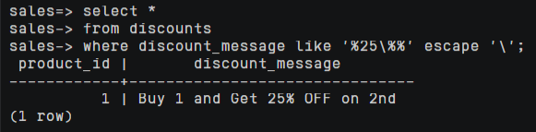

1. 实验总结

3.1 完成的工作

对sales数据的各个表进行了不同条件的查询

3.2 对实验的认识

1.掌握了select查询语句的使用方法

2.学会了对显示列进行限制

3.学会了对查询条件进行限制

4.学会了对显示行数进行限制

5.学会了用count等函数进行计数

6.学会了对列进行命名以及计算

7.学会了字符串的链接

8.学会了用like关键字对字符串进行限制

9.学会了用order关键字对查询结果进行排序

3.3 遇到的困难及解决方法

无